1. Objetivo

O objetivo deste trabalho é simular uma sistema de filas no qual duas filas disputam o serviço de um único servidor, nos oito cenários descritos no enunciado do trabalho.  
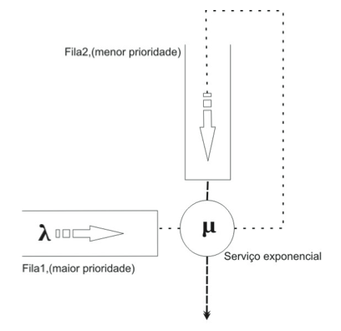

Fregueses chegam à fila 1, do tipo FCFS(First-come, first-served), e serão servidos pelo servidor. Após serem servidos, os fregueses seguem para a fila 2, do tipo LCFS(Last-come, first-served). A característica da fila 2 é de ser uma fila em que os fregueses que a compõem possuem menor prioridade para serem servidos. Após ser servido pelo servidor, o freguês da fila 2 vai embora do sistema.

As taxas de serviço do servidor para cada fila são independentes e definidas para cada cenário. O serviç̧o em andamento da fila 2 será ser interrompido pela chegada de um freguês no sistema. Após a interrupção, o freguês interrompido retorna a fila 2, de acordo com a política descrita em cada cenário. Seu serviço poderá ou não ter continuidade, de acordo com as configurações de cada cenário.

Os cenários descritos no trabalho são descritos na tabela abaixo.

|  |  |  |  |  |  |  |
| --- | --- | --- | --- | --- | --- | --- |
|  |  |  | Fila 1 | | Fila 2 | |
| Cenário | Caso | Tx. Entrada | Tipo | Tx. Serviço | Tipo | Tx. Serviço |
| 1 | 1 | λ = 1.0 | determinístico | μ1 = 2 | exponencial | μ2 = 4 |
| 2 | 1 | λ = 1.5 | determinístico | μ1 = 10 | exponencial | μ2 = 4 |
| 3 | 1 | λ = 2.0 | determinístico | μ1 = 10 | exponencial | μ2 = 4 |
| 4 | 2 | λ = 1.0 | determinístico | μ1 = 2 | exponencial | μ2 = 4 |
| 5 | 2 | λ = 1.5 | determinístico | μ1 = 10 | exponencial | μ2 = 4 |
| 6 | 2 | λ = 2.0 | determinístico | μ1 = 10 | exponencial | μ2 = 4 |
| 7 | 1 | λ = 0.5 | normal truncada | μ1 = 10 e σ1 = 1 | exponencial | μ2 = 4 |
| 8 | 2 | λ = 0.5 | normal truncada | μ1 = 10 e σ1 = 1 | exponencial | μ2 = 4 |

|  |  |  |  |  |  |  |
| --- | --- | --- | --- | --- | --- | --- |
|  |  |  |  | |  | |
|  |  |  |  |  |  |  |
|  |  |  |  |  |  |  |
|  |  |  |  |  |  |  |
|  |  |  |  |  |  |  |
|  |  |  |  |  |  |  |
|  |  |  |  |  |  |  |
|  |  |  |  |  |  |  |
|  |  |  |  |  |  |  |
|  |  |  |  |  |  |  |

|  |  |  |  |  |  |  |
| --- | --- | --- | --- | --- | --- | --- |
|  |  |  |  | |  | |
|  |  |  |  |  |  |  |
|  |  |  |  |  |  |  |
|  |  |  |  |  |  |  |
|  |  |  |  |  |  |  |
|  |  |  |  |  |  |  |
|  |  |  |  |  |  |  |
|  |  |  |  |  |  |  |
|  |  |  |  |  |  |  |
|  |  |  |  |  |  |  |